系统注册演示说明及使用注意事项

1、进入系统
http://kjgl.ahinfo.gov.cn/egrantweb/ 点击“申报用户登录”----“统一认证中心登录”------“注册”，请使用Chrome浏览器，其他浏览器或存在申报模块丢失等问题。
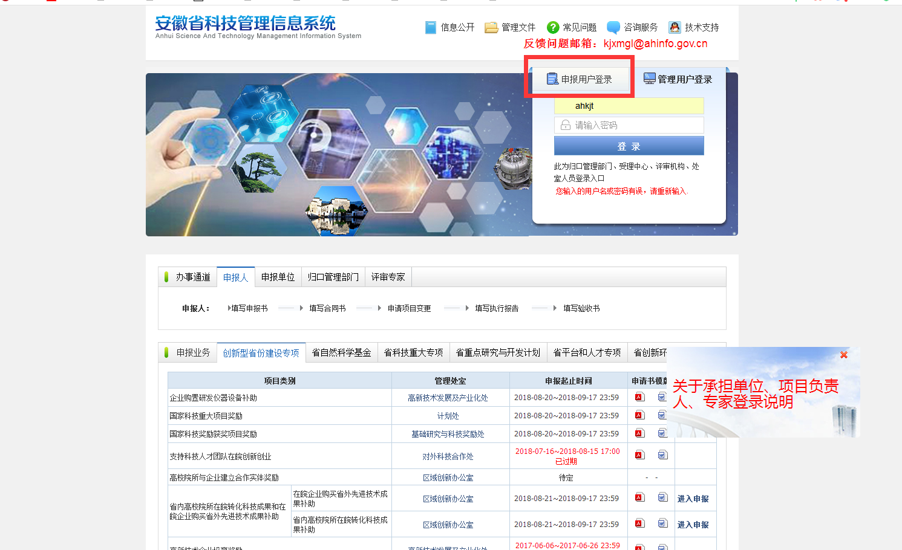
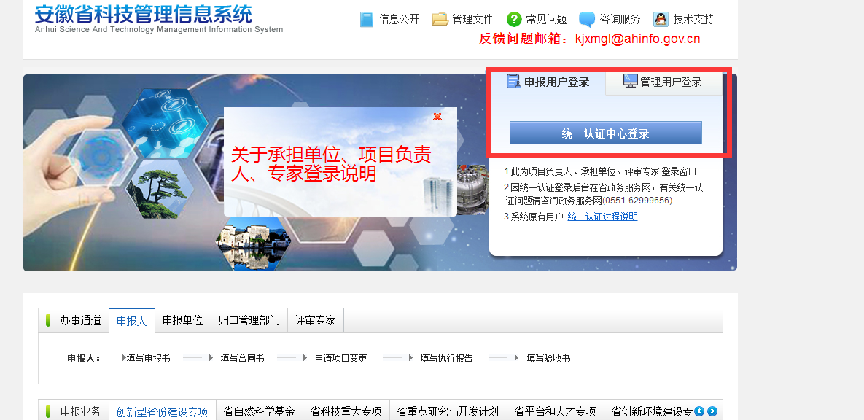

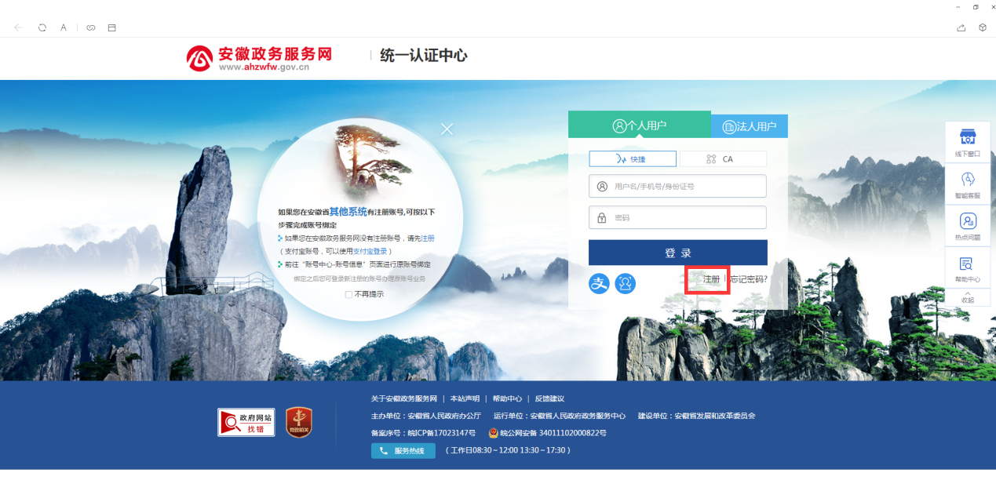
2、实名注册完成后，再回至“统一认证中心”进行登录。
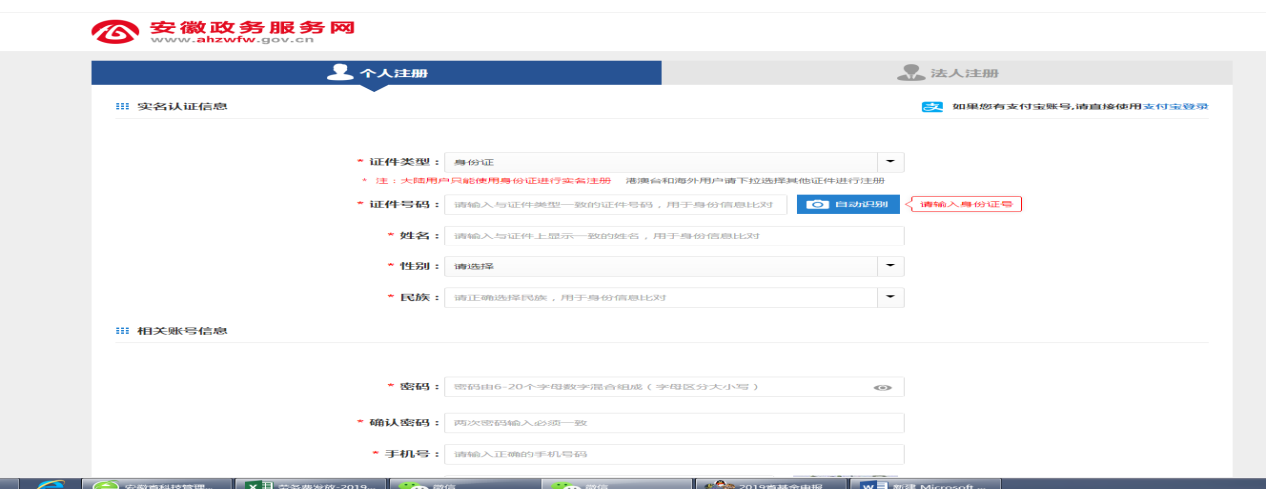
3、用账号及密码进入系统，并进行支付宝、银行卡等的认证，才可以查询及填报信息
4、进入系统后，“系统管理”—“个人信息维护”-“所在单位”选择中国科学院合肥物质科学研究院—等待单位批复，单位批准后，即可在系统里填写申请书。因系统不会主动跳出待审批信息，请主动联系科研规划处审批。